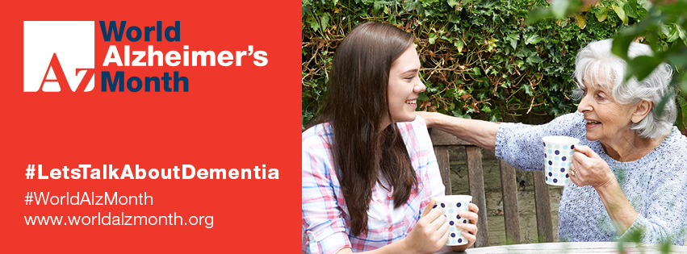

Porozmawiajmy o demencji – hasło tegorocznej kampanii
Wrzesień 2019 będzie ósmym Światowym Miesiącem Choroby Alzheimera, międzynarodowej kampanii mającej na celu zwiększenie świadomości na temat demencji i wyzwań związanych ze stygmatyzacją. Kampania rozpoczęła się w 2012 roku: Światowy Dzień Alzheimera przypada 21 września każdego roku. 2 na 3 osoby na całym świecie uważa, że w ich krajach wiedza na temat demencji jest niewielka lub nie ma jej wcale. Wpływ Światowego Miesiąca Alzheimera rośnie, ale stygmatyzacja i dezinformacja otaczające demencję pozostają problemem globalnym, który wymaga globalnych działań.

Tegoroczna kampania promuje ważne przesłania:
- Mówienie o demencji pomaga pokonać piętno, normalizuje język i zachęca ludzi do znalezienia naszych dodatkowych informacji, porad i pomocy
- Osoby żyjące z demencją i ich opiekunowie mają równe prawo do poszanowania, integracji, diagnozy, oraz do dobrej jakościowo opieki i leczenia,
- Rządy mogą zmniejszyć ludzkie i ekonomiczne skutki demencji przez opracowywanie odpowiedzi do Światowej Organizacji Zdrowia (WHO) w sprawie Światowego Planu Działań w zakresie publicznej opieki zdrowotnej w zakresie demencji do 2025 r.

- Jeśli masz chorobę demencyjną:
Pamiętaj, że nie musisz być sam. Jest możliwe żyć z tą chorobą bardziej pozytywnie, niż jest to często publicznie dostrzegane, szukając wsparcia ze strony rodziny i przyjaciół, pracowników ochrony zdrowia i opieki społecznej oraz od stowarzyszeń alzheimerowskich.

- Jeśli martwisz się o rozwój demencji:
Porozmawiaj z lekarzem na temat wszelkich dolegliwościach.
Stowarzyszenia alzheimerowskie w wielu krajach zapewniają wsparcie w poszukiwaniu diagnozy i życia z demencją, a także informacji na temat ryzyka redukcji i pomocy w znalezieniu grup wsparcia.

- Jeśli jesteś opiekunem:
Troska o kogoś z demencją może być wyzwaniem. Ważne jest również dbanie o to, aby własne potrzeby w zakresie zdrowia fizycznego i psychicznego były zaspokajane, ponieważ będzie to miało duży wpływ na samopoczucie Twoje i osoby, którą się opiekujesz. Nie bój się prosić o pomoc lub dołączyć do stowarzyszenia alzheimerowskiego,

- Zadania społeczeństwa:
Stygmatyzacja, która otacza demencję, pozostaje problemem globalnym. Stowarzyszenia alzheimerowskie i grupy wsparcia zachęcają do świadomości nt. społecznego i osobistego wpływu zrozumienia demencji. Demencja nie jest normalną częścią starzenia się. Zrozumienie doświadczeń osoby dotkniętej chorobą pozostaje ważne, po to aby wesprzeć integrację, wzmocnić jej pozycję i szacunek. Większa świadomość, w tym rozpoznawanie objawów demencji, ma kluczowe znaczenie, aby zachęcić więcej ludzi by szukali diagnozy i otrzymali wsparcie.

- Zadania rządu:
Opracowanie krajowego planu demencji pomoże Twojemu krajowi radzić sobie z rosnącym wpływem demencji. W 2017 r. Światowa Organizacja Zdrowia przyjęła Światowy Plan, który wzywa kraje aby opracować własne krajowe plany. Wdrożenie planu pomaga zwiększyć ogólnokrajowy poziom świadomości i edukacji na temat demencji i może poprawić dostęp do diagnozy, leczenia, opieki i wcześniejszego wykrycia demencji, co może również pomóc w obniżeniu finansowego wpływu demencji w całym systemie opieki zdrowotnej.

Czym jest demencja?
Demencja jest ogólną nazwą stopniowych zmian mózgu, które powodują wraz z rozwojem choroby pogorszenie różnorodnych funkcji mózgu takich jak pamięć, myślenie, orientacja, rozumienie, ocena, liczenie, język, planowanie i osobowość.
Choroba Alzheimera stanowi 50-60% przypadków otępienia (demencji). Inne rodzaje demencji to otępienie naczyniopochodne, otępienie z ciałami Lewy'ego i otępienie czołowo-skroniowe.
Większość rodzajów demencji ma podobne objawy, w tym:
- Utrata pamięci,
- Problemy z myśleniem, planowaniem i językiem,
- Niemożność rozpoznania osób lub przedmiotów,
- Zmiany osobowości i nastroju.
Do 2050 r. liczba osób dotkniętych demencją na całym świecie niemal się potroi do 152 mln,
czyniąc ją jednym z najbardziej znaczących kryzysów zdrowotnych i społecznych w XXI wieku.
Alzheimer's Disease International (ADI) www.alz.co.uk
Alzheimer's Disease International (ADI) to międzynarodowa federacja stowarzyszeń choroby Alzheimera z całego świata, współpracująca ze Światową Organizacją Zdrowia (WHO).
ADI to globalny głos w sprawie demencji, a każdy jej członek będący krajowym stowarzyszeniem choroby Alzheimera w swoim kraju, wspiera ludzi z demencją i ich rodziny.
Naszą wizją jest zapobieganie, opieka i współdziałanie dziś, a leczenie jutro.
Dementia Alliance International DAI www.joindai.org
DAI jest międzynarodową organizacją non-profit, której członkami są wyłącznie osoby posiadające potwierdzoną medycznie diagnozę dowolnego typu demencji. Reprezentuje, wspiera i kształci osoby żyjące z demencją oraz poszerza społeczność poprzez globalne reprezentowanie tych osób. Wizja DAI to świat, w którym ludzie z demencją są cenieni, włączani i są szeroko akceptowani jako globalny głos demencji.

Światowy Miesiąc Choroby Alzheimera
Wrzesień jest Światowym Miesiącem Choroby Alzheimera (World Alzheimer's Month ™), czyli miesiącem międzynarodowej kampanii na rzecz podnoszenia świadomości i wyzwań związanych ze stygmatyzowaniem. Każdego roku coraz więcej krajów bierze udział w wydarzeniu jakim jest Światowy Miesiąc Choroby Alzheimera i dlatego świadomość o demencji rośnie, ale zawsze jest jeszcze dużo do zrobienia.
www.worldalzmonth.org @AlzDisInt #WorldAlzMonth #LetsTalkAboutDementia
Znalezienie pomocy
Wsparcie i informacje są dostępne na całym świecie poprzez stowarzyszenia alzheimerowskie w 100 krajach. Stowarzyszenia te istnieją po to, aby udzielać porad opiekunom i osobom z demencją.
Aby znaleźć swoje stowarzyszenie alzheimerowskie odwiedź www.alz.co.uk/associations
Dementia Alliance International (DAI) prowadzi regularne internetowe grupy wsparcia i seminaria dla członków. Aby dowiedzieć się więcej, odwiedź stronę www.infodai.org
Dołącz do kampanii. Aby dowiedzieć się więcej, odwiedź: www.worldalzmonth.org
Oprac. Polskiego Stowarzyszenia Pomocy Osobom z Chorobą Alzheimera na podstawie ADI

